GGAE Catálogo Descripciones de cursos en línea Año 2022 -2023
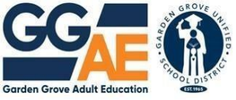
BIENVENIDO A GARDEN GROVE EDUCACIÓN DE ADULTOS
CATÁLOGO DE CURSOS PRIMAVERA 2023
Centro de Educación Lincoln
11262 Garden Grove Blvd., Garden Grove, CA 92843
Teléfono: (714) 663-6291

LOS CURSOS DEL PRIMER SEMESTRE COMIENZA EL 22 DE AGOSTO, 2022
Incríbase ahora en: GGAE Registration
www.ae.ggusd.us

Síganos en Facebook: Garden Grove Adult Education @LinconEducationCenter
Síganos en Instagram: @lincolneducationcenter
Declaración de la visión de GGUSD:
Nos comprometemos a preparar a todos los estudiantes para que sean ciudadanos exitosos y responsables que contribuyan y prosperen en una sociedad diversa.
Declaración de la misión de GGAE:
Proporcionar a su diversa comunidad oportunidades educativas para toda la vida, incluyendo las habilidades académicas, vocacionales y digitales necesarias para cumplir con los objetivos personales, académicos y profesionales.
¿Por qué tomar cursos de educación para adultos?
La educación de adultos le ofrece un camino más fuerte hacia un mejor empleo, la oportunidad de ganar un salario más alto, una mayor participación en la educación de sus hijos, habilidades técnicas más definidas, mayor comprensión cultural, y en general una mayor satisfacción personal. El personal y los instructores altamente experimentados y de apoyo de la Escuela de Adultos de Garden Grove le ayudarán a alcanzar sus metas para que usted pueda llegar a su camino hacia el éxito.
No solamente sigan, tomen la INICIATIVA! Los estudiantes de GGAE lideran convirtiéndose en:
• Estudiantes de por vida
• Comunicadores eficaces
• Pensadores Analíticos
• Navegantes Digitales
Ilumine su futuro con la educación para adultos de Garden Grove.

¡GGAE está orgulloso de estar Acreditado por WASC 6 años!
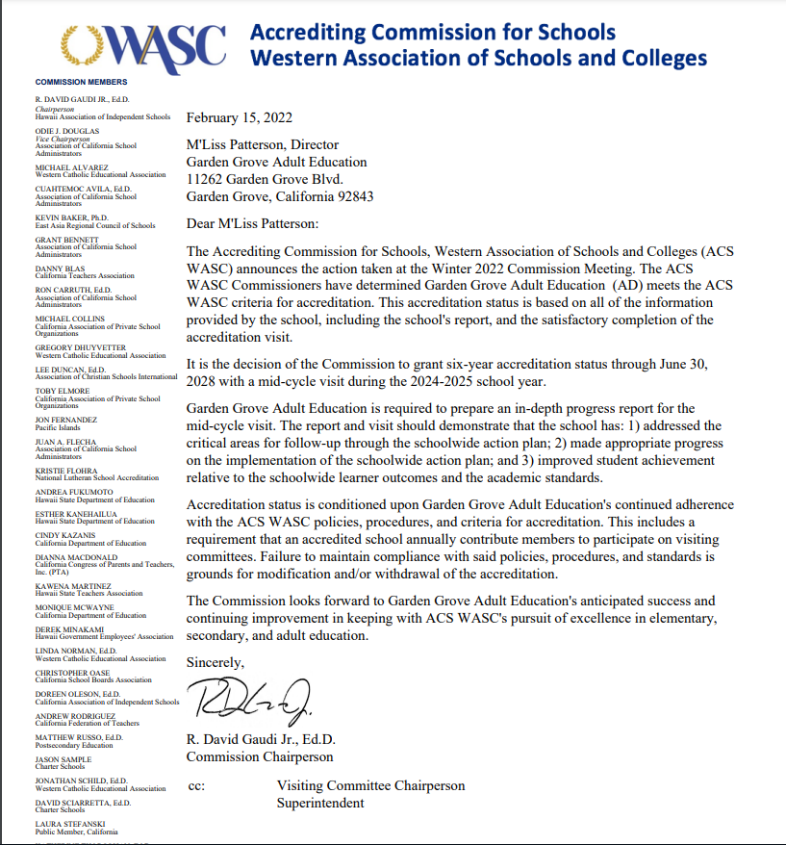
Garden Grove Educación de Adultos está totalmente acreditado por Western Association of Schools and Colleges (W.A.S.C.). La acreditación de W.A.S.C. asegura que los estudiantes reciban un programa de instrucción de calidad y que el personal busque continuamente mejorar los servicios educativos ofrecidos para asegurar que estamos satisfaciendo las necesidades de los estudiantes. La acreditación de W.A.S.C. incluye una revisión de las operaciones de la escuela, las prácticas de enseñanza, la oferta de cursos y la dotación de personal, entre otras áreas. Al final del proceso de acreditación, se desarrolla un plan de acción que guía a la escuela para los próximos años.
Mensaje de la Directora
¡Bienvenido a Garden Grove Adult Education (GGAE)!
He estado involucrada en el programa de Educación de Adultos de Garden Grove desde 2003, y estoy orgullosa de ser parte de este dedicado equipo de maestros y personal de apoyo. Los programas de GGEA incluyen Inglés como Segundo Idioma (ESL), Educación Técnica y Profesional (CTE), Ciudadanía, Preparación de Certificados de Equivalencia de Preparatoria (HiSET, GED), Diploma de Preparatoria, Adultos con Discapacidades, y más. Las clases se ofrecen durante el día, la tarde y la noche para ayudar a nuestros estudiantes adultos a crear un horario que se adapte a sus obligaciones laborales y familiares. Este catálogo incluye recursos adicionales, y nuestros contactos comunitarios están disponibles para ayudar a los estudiantes que hablan español y vietnamita.
¡Felicidades por haber elegido GGEA! Estamos aquí para ayudarle a alcanzar sus metas académicas, profesionales y personales.
#yourfutureisbright@GGAE
M’Liss Patterson, Directora de Garden Grove Educación de Adultos

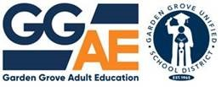
La misión del Programa de Educación para Adultos del Distrito Escolar Unificado de Garden Grove es proporcionar a su diversa comunidad oportunidades educativas para toda la vida, incluyendo las habilidades académicas, vocacionales y digitales necesarias para cumplir con las metas personales, académicas y profesionales.

RESULTADOS DEL APRENDIZAJE DE LOS ESTUDIANTES – Alumnos GGAE LIDERAN
Estudiantes de por vida
➢ Los estudiantes demostrarán el aprendizaje permanente al:
● Establecer y alcanzar objetivos profesionales, educativos y personales
● Crecer mediante la autodirección, la motivación y la disciplina

Comunicadores eficaces
➢ Los estudiantes se comunicarán eficazmente al:
● Demostrar que hablan, escuchan, leen y escriben eficazmente en todas las disciplinas
● Exhibir una comunicación articulada, eficaz y persuasiva ante diversos públicos

Pensadores analíticos
➢ Los estudiantes demostrarán las habilidades del Pensamiento Crítico al:
● Analizar y la aplicar la nueva información en situaciones de la vida real
● Adquirir y demostrar habilidades activas de resolución de problemas

Navegantes Digitales
➢ Los estudiantes demostrarán las habilidades digitales al:
● Navegar por sistemas en línea para adquirir y comunicar información
● Usar herramientas digitales para expandir sus perspectivas, enriquecer su aprendizaje y trabajar efectivamente como colaboradores globales

The Garden Grove Unified School District prohibits discrimination, harassment, intimidation and bullying in educational programs, activities or employment on the basis of actual or perceived ancestry, age, color, disability, gender, gender identity, gender expression, nationality, race or ethnicity, religion, sex, sexual orientation, parental, pregnancy, family, or marital status or association with a person or a group with one or more of these actual or perceived characteristics
Descripciones del Catálogo de Cursos en Línea de GGAE 2022-2023

Orientación: Con el fin de ayudar a los estudiantes adultos a tener éxito en GGAE, todos los estudiantes deben asistir a una orientación en persona. En la orientación, los estudiantes aprenderán sobre las políticas y procedimientos de la escuela, tomarán la prueba CASAS, y se reunirán con el consejero o miembro del personal para discutir las metas académicas y las necesidades del estudiante.
Por favor, tenga en cuenta que, como agencia financiada por el Título II de WIOA, Garden Grove Adult School requiere que los estudiantes de ESL participen en las pruebas CASAS en el plantel durante todo el año. La prueba CASAS nos ayudará a entender cómo colocarlo en los programas académicos, incluyendo las clases de ESL y los programas de la preparatoria así como realizar un seguimiento del progreso de las habilidades de lectura, matemáticas y comprensión auditiva. No se permiten niños ni menores de edad en el campus.
Clases de inglés como segundo idioma
Aprenda inglés para trabajar, para la universidad o para convertirse en ciudadano estadounidense. ¡Obtenga habilidades tecnológicas y conocimientos culturales, y haga amigos para toda la vida! Nuestros cursos de inglés como segunda lengua (ESL) son cursos de inscripción abierta y sin créditos. En todos los cursos de ESL, el uso de la tecnología (ordenadores e Internet) se enseña como parte de la instrucción.
Los estudiantes serán colocados en las clases apropiadas de Inglés como Segundo Idioma (ESL) en base a los resultados de su prueba de nivel. Todos deben realizar una prueba de nivel antes de la inscripción. Todas las clases de ESL se imparten tanto aquí en nuestro plantel como con Zoom siguiendo nuestro modelo flexible de instrucción con nuestros profesores de apoyo. Además, todos los estudiantes que no tienen un conocimiento básico de las computadoras se les dará una orientación
1. Iniciación a la alfabetización en inglés
Este curso está diseñado para estudiantes con poca o ninguna habilidad en inglés y que necesitan empezar por el principio. Los estudiantes construirán su comprensión y desarrollarán el vocabulario básico de habilidades para la vida en inglés a través de actividades de escucha, habla, lectura, escritura y gramática básica. Además de las actividades del aula de clases, los estudiantes usarán computadoras e Internet para aprender inglés.

Días y horarios
Mañanas: Lunes a jueves. 8:30am-11:00am
Tardes: Lunes a Jueves 12:30pm-3:00pm
Noches: Lunes a jueves 6:00pm-8:30pm

2. ESL bajo para principiantes
Este curso está diseñado para los estudiantes que están empezando a construir habilidades en inglés. Los estudiantes practicarán habilidades de comunicación en situaciones cotidianas y construirán un vocabulario más amplio a través de actividades de escucha, habla, lectura, escritura y gramática. Los estudiantes usarán las computadoras y el Internet para aprender inglés.
Días y horarios
Mañanas: Lunes a jueves. 8:30am-11:00am
Tardes: Lunes a Jueves 12:30pm-3:00pm
Noches: Lunes a jueves 6:00pm-8:30pm
3. ESL principiante alto
Este curso está diseñado para estudiantes que tienen habilidades básicas en el idioma inglés. Los estudiantes practicarán habilidades de comunicación en situaciones cotidianas y construirán un vocabulario más amplio a través de actividades de escucha, habla, lectura, escritura y gramática. Los estudiantes utilizarán las computadoras y el Internet para aprender inglés.
Días y horarios
Mañanas: Lunes a jueves. 8:30am-11:00am
Tardes: Lunes a Jueves 12:30pm-3:00pm
Noches: Lunes a jueves 6:00pm-8:30pm
4. ESL intermedio bajo
Este curso está diseñado para estudiantes con un nivel intermedio de inglés. Los estudiantes practicarán habilidades de comunicación en situaciones cotidianas y construirán un vocabulario más amplio a través de actividades de escucha, habla, lectura, escritura y gramática. Los estudiantes utilizarán los ordenadores e Internet para aprender inglés.
Días y horarios
Mañanas: Lunes a jueves. 8:30am-11:00am
Tardes: Lunes a Jueves 12:30pm-3:00pm
Noches: Lunes a jueves 6:00pm-8:30pm
5. ESL intermedio alto
Este curso está diseñado para estudiantes con un nivel intermedio alto de inglés. Los estudiantes practicarán habilidades de comunicación en situaciones cotidianas y construirán un vocabulario más amplio a través de actividades de escucha, habla, lectura, escritura y gramática. Los estudiantes utilizarán los ordenadores e Internet para aprender inglés.
Días y horarios
Mañanas: Lunes a jueves. 8:30am-11:00am
Tardes: Lunes a Jueves 12:30pm-3:00pm
Noches: Lunes a jueves 6:00pm-8:30pm
6. ESL avanzado para carreras
Este curso está diseñado para estudiantes que tienen algunas habilidades avanzadas en el idioma inglés. Los estudiantes practicarán habilidades de comunicación en situaciones cotidianas y construirán un vocabulario más amplio a través de actividades de escucha, habla, lectura, escritura y gramática. El enfoque de este curso es el desarrollo de un inglés avanzado para carreras/ocupaciones. Los estudiantes utilizarán los ordenadores e Internet para investigar y completar sus proyectos.
Días y horarios
Mañanas: Lunes a jueves. 8:30am-11:00am
Noches: Lunes a jueves 6:00pm-8:30pm
7. ESL avanzado para la universidad
Este curso está diseñado para estudiantes que tienen algunos conocimientos avanzados de inglés. Los estudiantes practicarán habilidades de comunicación en situaciones cotidianas y construirán un vocabulario más amplio a través de actividades de escucha, habla, lectura, escritura y gramática. Este curso se centra en el desarrollo de un inglés avanzado para los cursos universitarios. Los estudiantes utilizarán los ordenadores e Internet para investigar y completar sus proyectos.
Días y horarios
Lunes a jueves: 8:30am-11:00am
8. Pronunciación y conversación para la universidad/carrera
¿Quieres mejorar tu pronunciación en inglés y convertirte en un mejor comunicador para el trabajo o la universidad? Los estudiantes de este curso aprenderán las reglas de pronunciación y las estrategias de conversación para participar en conversaciones con mayor facilidad. También grabarán y analizarán su propia voz, mejorarán su capacidad de escucha y aprenderán vocabulario profesional y académico. Este curso es ideal para estudiantes de nivel intermedio y avanzado de inglés.
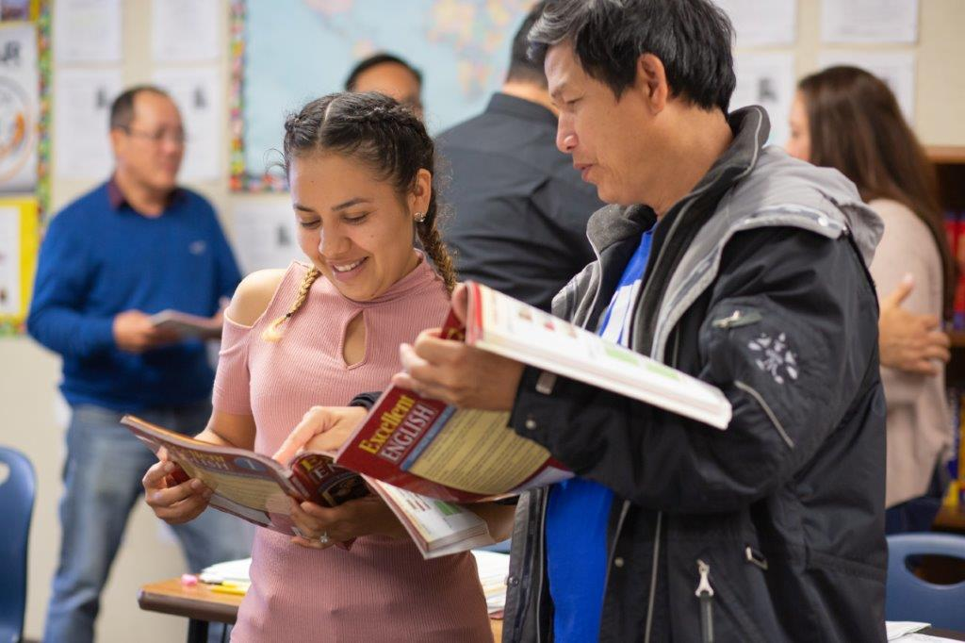
Este es un curso de varios niveles para estudiantes desde niveles de habilidad principiante alto hasta bajos niveles de habilidad avanzados bajos.
Días y horarios
Lunes a jueves: 12:30pm-3:00pm
Viernes: 8:30am-11:00 am

9. Ciudadanía: N-400
En este curso de ciudadanía, los estudiantes desarrollarán las habilidades en inglés necesarias para completar el formulario N-400 de ciudadanía estadounidense y pasar la entrevista oral para el examen de naturalización. Utilizarán ordenadores e Internet como parte de la instrucción. Los estudiantes de este curso también pueden inscribirse en Ciudadanía: Civismo.
Días y horarios
Viernes 8am-10:30am
10. Ciudadanía: Civismo
En este curso los estudiantes desarrollarán las habilidades en inglés necesarias para aprobar la parte de civismo del examen de naturalización. Utilizarán ordenadores e Internet como parte de la instrucción. Los estudiantes de este curso también pueden inscribirse en Ciudadanía: N-400.
Días y horarios
Viernes 10:45am-1:15pm

Clases de Alfabetización Digital y Fundamentos de Computación

11. Conceptos básicos de informática 1/2
¿Necesitas aprender a utilizar un ordenador? ¿Necesita ayuda para utilizar Internet? Este curso introductorio te enseñará los fundamentos del uso de los ordenadores y de Internet. Los estudiantes desarrollarán habilidades tecnológicas para utilizarlas para encontrar, evaluar, crear y comunicar información de forma segura.
Días y horarios
Lunes a jueves: 8:30am-11am
Lunes a jueves: 6:00pm-8:30pm

12. Computación básica 3/4

Si ya conoces los fundamentos de las computadoras e Internet, este curso desarrollará y avanzará tus habilidades informáticas. Los estudiantes continuarán construyendo habilidades tecnológicas para usarlas para encontrar, evaluar, crear y comunicar información de manera responsable y segura. También crearán un currículum en línea para la búsqueda de empleo.

Días y horarios
Martes/jueves 8:30am-11am

13. Certificación tecnológica de la oficina comercial (certificación iCEV)

Este curso verifica que las personas hayan adquirido las habilidades técnicas de computación necesarias para ser competitivas en el lugar de trabajo moderno de hoy. Quienes obtienen la certificación están más calificados y preparados para implementar la tecnología central y las habilidades comerciales.

- Habilidades tecnológicas de oficina
- Aplicaciones de base de datos
- Aplicaciones de procesamiento de textos
- Aplicaciones de presentación digital
- Estrategias de comunicación en el lugar de trabajo
- Aplicaciones de hoja de cálculo
- Programas de autoedición

Días y horarios
Lunes a jueves 6:00pm-8:30pm

Educación Básica para Adultos (ABE), Diploma de la Preparatoria y Preparación de Equivalencia de la Preparatoria (GED/HiSET)
1. Educación básica para adultos (ABE)
¿Necesita mejorar sus habilidades en matemáticas, lectura y/o escritura? ¿Le gustaría pasar a la formación profesional y universitaria o al programa de Diploma de Secundaria o a los cursos de preparación para el GED/HiSET? Estas clases proporcionan instrucción dirigida por el profesor, así como un plan de estudio individualizado. Se ofrecerán programas basados en la computadora y en línea según sea apropiado para sus niveles académicos, necesidades y metas.
Se recomienda encarecidamente el conocimiento y la habilidad del idioma inglés para inscribirse en estas clases.
Por favor, tenga en cuenta que, como una agencia financiada por el Título II de WIOA, la Escuela de Adultos de Garden Grove requiere que los estudiantes de ABE participen en las pruebas CASAS en el plantel durante todo el año.

Días y horarios
Mañanas: Lunes a jueves 8:30am–11:30am
Tardes: Lunes a jueves 12:30pm–3:00pm
Noches: Lunes a jueves 6:00pm-8:30pm

2. Programa de diploma de bachillerato
¡Aprenda más y gane más! Una persona con un diploma de bachillerato puede ganar varios miles de dólares más al año que una persona que haya abandonado los estudios. Tener un diploma de la preparatoria es una prioridad si usted está solicitando puestos de trabajo o pensando en asistir a la universidad. Nuestro Programa de Diploma de Bachillerato es a ritmo propio e individualizado. Los estudiantes tendrán que completar 190 créditos para obtener un diploma de la preparatoria. Los estudiantes obtienen sus diplomas completando cursos específicos en materias como matemáticas, inglés, ciencias y ciencias sociales.
Hay que tener 18 años o más para poder matricularse. Nuestro programa ofrece actualmente cursos en línea en Edgenuity. Los estudiantes deben tener expedientes académicos de la última escuela a la que asistieron.
¿Está interesado? Haga una cita con nuestra consejera de la escuela llamando al (714) 663-6291 para que revisen sus expedientes académicos con el fin de averiguar qué cursos tendrá que tomar.
Por favor, tenga en cuenta que, como agencia financiada por el Título II de WIOA, la Escuela de Adultos de Garden Grove requiere que los estudiantes de HSD participen en las pruebas CASAS en el plantel durante todo el año.
Días y horarios
Mañanas: Lunes a jueves 8:30am-11:00am
Noches: Lunes a jueves 6:00pm-8:30pm

3. Preparación de la equivalencia de la preparatoria (GED/HiSET)
¡Obtenga un certificado de equivalencia de la preparatoria al pasar el GED o HiSET! Este curso de preparación para el examen está diseñado para preparar a los estudiantes para pasar todas las secciones de los exámenes GED (Desarrollo de Educación General) y HiSET. Al pasar uno de esos exámenes, los estudiantes recibirán un Certificado de Equivalencia de la Escuela Superior de California (HSE). Los estudiantes que se inscriben en el programa comenzarán por tomar una evaluación de sus fortalezas y debilidades académicas. El trabajo del curso se asigna en base a esos resultados. Los estudiantes tendrán acceso a un programa de preparación en línea y materiales de varios niveles para ayudarles con sus necesidades individuales. Este curso está abierto a todas las personas con capacidad de inglés en el nivel intermedio bajo o superior.
Por favor, tenga en cuenta que, como agencia financiada por el Título II de WIOA, la Escuela para Adultos de Garden Grove requiere que los estudiantes de GED/HiSET participen en las pruebas CASAS en el plantel durante todo el año.
Días y horarios
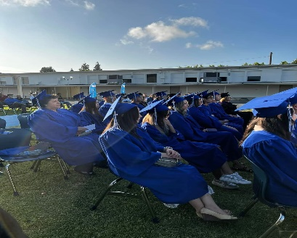
Mañanas: Lunes a jueves 8:30am-11:00am
Tardes: Lunes a jueves 12:30am-3:00pm
Noches: Lunes a jueves 6:00pm-8:30pm

Programa para adultos con discapacidades
Este programa de apoyo basado en la comunidad está diseñado para satisfacer las necesidades de los adultos con discapacidades que tienen 21 años de edad o más. El programa ofrece un entorno escolar agradable donde los estudiantes crecen social, emocional e intelectualmente. Los estudiantes desarrollan habilidades académicas, sociales, de vida independiente, informáticas y pre-laborales. También adquieren una mayor movilidad en la comunidad y participan en actividades del vecindario como salir a cenar, ir de compras y reciclar. Los estudiantes pueden asistir diariamente o seguir un horario flexible e individualizado que se adapte a sus necesidades. Tenga en cuenta que las familias interesadas en inscribir a sus miembros deben hablar con su administrador de casos del Centro Regional sobre la inscripción en nuestro programa.
Días y horarios
Lunes a jueves 9:00am-1:30pm
Viernes 9:00am-3:00pm
Clases de Educación Técnica Profesional (CTE)
¿Está listo para comenzar una nueva carrera o adquirir habilidades que le ayuden en su empleo actual? Santa Ana School of Continuing Education ofrece cursos en automoción y con instructores altamente calificados y experimentados. Visite el sitio web de Santa Ana College en https://www.sac.edu/StudentServices/AdmissionsRecords para registrarse.
1. VAUTO 668 Introduction to Automotive Vehicle Systems (This class is taught by Santa Ana College) (1/27/2023 – 5/26/2023)
Estos cursos preparan a los estudiantes para la transición al Programa de Tecnología Automotriz de Santa Ana College o obtener un empleo de nivel de entrada en el campo de la tecnología automotriz. Los estudiantes aprenderán sobre los sistemas primarios automotrices utilizados en vehículos modernos, tales como sistemas eléctricos, de encendido, de combustible, de frenado y otros. Los estudiantes estarán equipados con las habilidades y la teoría necesarias para realizar el mantenimiento de estos sistemas. El curso High School Math 160 para la Preparación universitaria y profesional está diseñado para ayudar a los estudiantes a aprender y aplicar habilidades matemáticas básicas en el contexto del servicio automotriz. En VBUS 243 Introducción a las Habilidades del Servicio al Cliente, VBUS 400 Habilidades de Empleabilidad o ESL 520 Inglés para el Trabajo 2, los estudiantes aprenden habilidades blandas que son beneficiosas para trabajar en cualquier entorno de tecnología automotriz.

Días y horarios
Viernes 8:00-10:00 AM (Clase de soporte de inglés automotriz)
Viernes 10:00-1:00 PM (Introducción a la clase de formación)
Aula: M1/M2

